 | Istituto Comprensivo BRUINO  Piazza Donatori di Sangue, 110090 – BRUINO – TO  Tel: 011.9094470 Fax: 011.9089532  C.F. 95565680014  www.icbruino.gov.it  toic837002@istruzione.it | 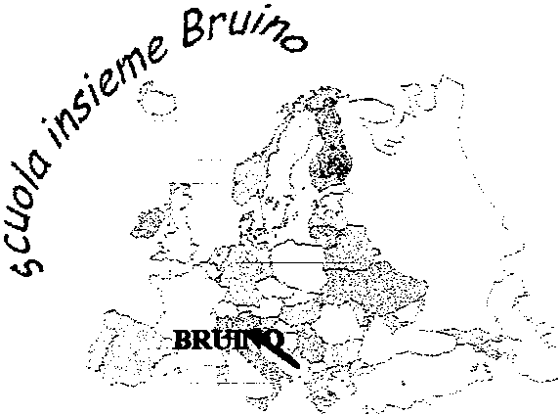
. MOD. A Alle Famiglie degli alunni e delle alunne
Scuola Primaria

CONVENZIONE SCUOLA – FAMIGLIA RELATIVA ALL’USCITA DEGLI ALUNNI/E

Poiché la scuola e la famiglia sono accomunate da precise responsabilità nei riguardi della vigilanza dei figli nel periodo in cui essi sono affidati alla scuola fino al loro rientro a casa si concordano le seguenti modalità relative all’uscita degli alunni dalla scuola.

IL DIRIGENTE SCOLASTICO
Prof. Maurizio GIACONE

- Al termine delle lezioni gli alunni/e sono accompagnati dai docenti fino all’uscita dell’edificio scolastico.

- I genitori dell’alunno/a ___________________________ della classe ________ del plesso ________________________ DICHIARANO di utilizzare le seguenti modalità per il ritiro del proprio/a figlio/a:

  - Provvedono personalmente al ritiro e/o:

  - Delegano all’incombenza il maggiorenne sig. _______________________
Identificato con documento _______________ rilasciato dal _______________________
il ____________ N tel.__________________ _________________
  - Delegano all’incombenza il maggiorenne sig. _______________________
Identificato con documento _______________ rilasciato dal _______________________
il ____________ N tel.__________________ __________________
  - Delegano all’incombenza il maggiorenne sig. _______________________
Identificato con documento _______________ rilasciato dal _______________________
il ____________ N tel.__________________ __________________

  - Si avvalgono dell’utilizzo dello scuolabus

(Contrassegnare NON PIU’ di 1 opzione e consegnare la dichiarazione al docente di classe)
Si ricorda che coloro che provvederanno al ritiro degli alunni delegando solo saltuariamente un altro adulto sono tenuti a segnalarlo ai docenti di volta in volta sul diario.
Si ricorda che gli alunni non potranno essere ritirati da minori e non potranno uscire se non accompagnati da un genitore o delegato.

Data, ______________ FIRMA DEI GENITORI

